苏科九上13.3电流和电流表的使用
（共19题）

一、选择题（共11题）
- 如图所示，用一个带正电的物体 $a$ 去接触不带电的验电器的金属球 $b$ 时，金属球 $b$ 也带上正电，则下列说法正确的是
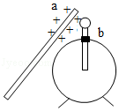
A． $a$ 上的一些电子转移到 $b$ 上，瞬时电流方向 $b→a$
B． $b$ 上的一些电子转移到 $a$ 上，瞬时电流方向 $a→b$
C． $b$ 上的一些电子转移到 $a$ 上，瞬时电流方向 $b→a$
D． $a$ 上的一些电子转移到 $b$ 上，瞬时电流方向 $a→b$

- 在如图中所示的电路中，闭合开关 $S$ 后，两个灯泡都能发光，乙图为电流表 $A_{1}$ 指针的位置，如果电流表 $A_{2}$ 读数是 $0.5 A$，则下列说法正确的是
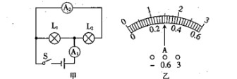
A．电流表 $A_{1}$ 一定连接“$0.2 A$”接线柱
B．灯泡 $L_{1}$ 和 $L_{2}$ 串联
C．通过灯 $L_{1}$ 、 $L_{2}$ 的电流都为 $0.5 A$
D．通过灯 $L_{1}$ 的电流为 $0.1 A$

- 图中能直接测量通过灯 $L_{1}$ 的电流的电路是
A．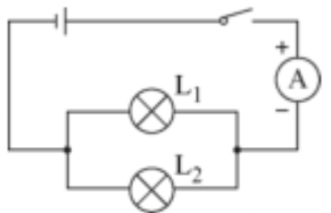
B．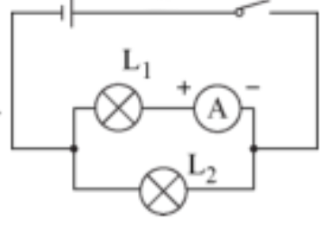
C．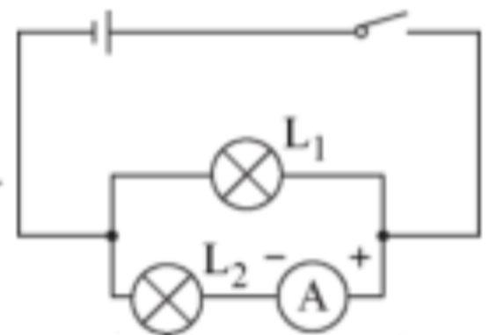
D．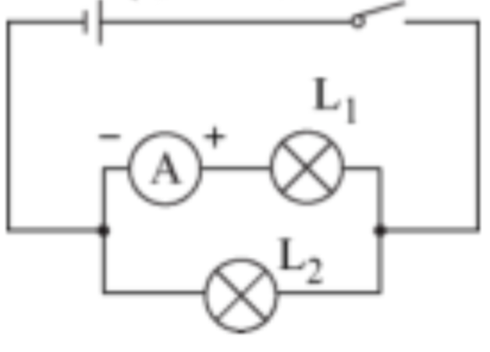

- 避雷针的尖端不断向空中释放电子，则避雷针中的电流方向是
A．从地面流向尖端 B．从尖端流向地面
C．没有电流 D．无法判定

- 如图所示的电路中，闭合开关时，下列说法正确的是
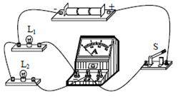
A．两个灯泡串联 B．灯泡 $L_{2}$ 被短接
C．开关只能控制灯泡 $L_{1}$ D．电流表测的是灯泡 $L_{1}$ 的电流

- 如图所示，两个相同的验电器 $A$ 和 $B$，$A$ 带正电，$B$ 不带电，用带有绝缘柄的金属棒把 $A$ 和 $B$ 连接起来，下列说法不正确的是
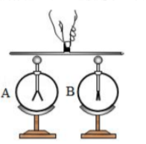
A．此过程中，自由电子从 $B$ 向 $A$ 定向移动，形成瞬间电流
B．验电器 $A$ 金属箔张角变小，说明它得到电子
C．此过程中，瞬间产生的电流方向是从 $B$ 向 $A$
D．验电器 $B$ 金属箔张角变大，因为两金属箔都带上正电荷而互相排斥

- 小明用三个电流表和两个规格不同的小灯泡做实验，检验并联干路电路电流是否等于各支路电流之和，其连接的电路如图所示，以下判断不正确的是
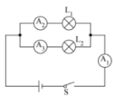
A．电流表 $A_{1}$ 测量干路电流
B．电流表 $A_{2}$ 测量灯 $L_{1}$ 的电流
C．电流表 $A_{3}$ 测量灯 $L_{2}$ 的电流
D．电流表 $A_{2}$ 的电流等于电流表 $A_{3}$ 的电流

- 下列说法中，正确的是
A．与绸子摩擦过的玻璃棒带负电
B．电荷的移动方向为电流的方向
C．金属导体中自由电子定向移动的方向与电流方向相反
D．电路中有电源就一定有电流通过

- 如图所示，连入电路中的电阻 $R_{1}$ 、 $R_{2}$ 、 $R_{3}$ 允许通过的最大电流分别为 $I_{1}$ 、 $I_{2}$ 、 $I_{3}$，且 $I_{1}>I_{2}>I_{3}$，则此部分电路中允许通过的最大电流是
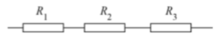
A． $I_{1}$ B． $I_{2}$ C． $I_{3}$ D． $I_{1}+I_{2}+I_{3}$

- 在图中，用电流表测量并联电路中的干路电流，以下四个图中，正确的是
A．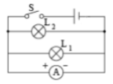 B．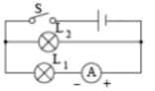
C．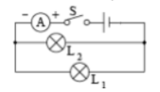 D．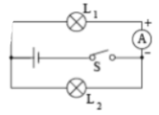

- 在如图所示的电路中，电源电压保持不变。闭合开关 $S$，向左移动滑动变阻器滑片的过程中，下列说法中正确的是
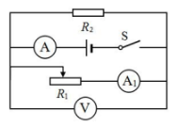
A． $V$ 表示数变大，$A_{1}$ 表示数变小
B． $V$ 表示数不变，$A$ 表示数不变
C． $A$ 表示数与 $A_{1}$ 表示数的比值变小
D． $A$ 表示数与 $A_{1}$ 表示数的差值不变

二、填空题（共4题）
- 如图所示，两个相同的验电器 $A$ 和 $B$，$A$ 带负电，$B$ 不带电。用金属棒把 $A$ 和 $B$ 连接起来的瞬间，金属棒中的电流方向从 （选填“$A$ 到 $B$”或“$B$ 到 $A$”）。
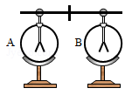

- 物理学规定，电流的方向是从电源的 。

- 若在 $1$ 分钟内通过某导体的电荷量为 $18$ 库，则通过该导体的电流为 安。

- 如图所示，电流表的示数是 $A$。
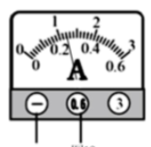

三、综合应用题（共4题）
- 如图甲所示是用电流表测量电流的实物连接图，请按要求回答：
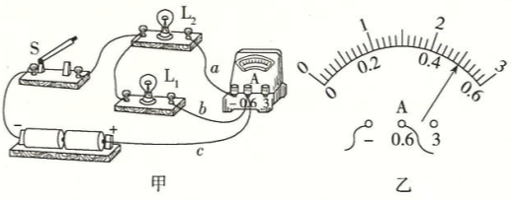
(1) 图甲中电流表测量的是通过灯泡 的电流。
(2) 如果电流表示数如图乙所示，则电流表测出的电流是 $A$。
(3) 如果要用电流表测通过灯 $L_{1}$ 和 $L_{2}$ 的总电流，且只允许移动一根导线，应将导线 （填“$a$”“$b$”或“$c$”）的右端接在电流表的 （填“$−$”“$0.6$”或“$3$”）接线柱上。

- 在图 $a$ 的电路中，开关闭合后，灯泡 $L_{1}$ 、 $L_{2}$ 均正常发光，两个电流表的指针偏转如图 $b$ 所示。
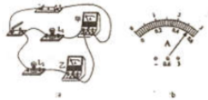
(1) 请在图方框内画出该电路的电路图。
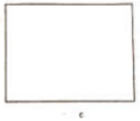
(2) 通过灯 $L_{1}$ 的电流为 $A$，通过灯 $L_{2}$ 的电流为 $A$。

- 如图所示的电路中，$L_{1}$ 、 $L_{2}$ 是两只规格不同的小灯泡，当闭合开关 $S$ 时，
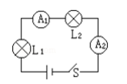
(1) 若发现 $L_{1}$ 亮、 $L_{2}$ 不亮，分析其电路有故障，则故障是 。
(2) 若发现电流表 $A_{1}$ 和 $A_{2}$ 的示数不相等，分析其原因，则可能是 。

- 物理学上常把电流的形成与水流的形成进行类比。请阅读以下材料，完成填空和推导。
(1) 水管中的水朝一定方向流动，就会形成水流。如图所示，设水流动的速度为 $v$，水管的横截面积为 $S$，水的密度为 $ρ$，则在 $t$ 时间内流过水管某一横截面的水的体积 $V=$ ，在 $t$ 时间内流过该横截面的水的质量 $m=$ ，单位时间内流过该横截面的水的质量即水流量 $Iʹ=$ 。
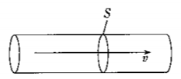
(2) 导体中的自由电荷发生定向移动就会形成电流。物理学中把单位时间内通过导体某一横截面的电荷量叫作电流，用 $I$ 表示。如图所示，已知金属导体的横截面积为 $S$，导体中单位体积内的自由电荷数为 $n$，每个自由电荷的电荷量为 $q$，自由电荷定向移动的速度为 $v$，请你仿照（$1$）中水流量的推导过程，推导出电流 $I$ 的表达式。（用已知量符号表示）
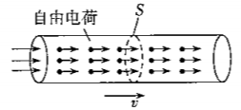
答案
一、选择题（共11题）
1. 【答案】B
【解析】用一个带正电的物体 $a$ 去接触不带电的验电器的金属球 $b$ 时，物体 $b$ 上的一部分多余电子会转移到 $a$ 上；因为电流方向与负电荷定向移动的方向相反，所以，瞬时电流方向 $a→b$。

2. 【答案】D

3. 【答案】D
【解析】A.图中电流表测干路总电流，故A错误；
B.中电流 $1$ 与 $L_{1}$ 串联，但正负接线柱错误，故B错误；
C.图中一个电流表测量干路电流，另一电流表测量 $L_{2}$ 支路电流，故C错误；
D.图中两灯并联，电流表测 $L_{1}$ 支路电流，故D正确。

4. 【答案】B
【解析】把正电荷定向移动的方向规定为电流的方向，避雷针的尖端不断地向空中释放电子，避雷针向外放电，即带负电的电子由地面向上移动，故电流为从尖端向地面。

5. 【答案】D
【解析】由图可知，两灯泡并列连接，因此两个灯泡并联，故AB错误；
开关在干路上，所以开关控制整个电路，故C错误；
电流表 $A$ 串联在 $L_{1}$ 支路上，测通过灯泡 $L_{1}$ 的电流，故D正确。

6. 【答案】C
【解析】ABD 、由题知，$A$ 带正电（缺少电子），$B$ 不带电，用带有绝缘柄的金属棒把 $A$ 和 $B$ 连接起来，则 $B$ 上的一部分电子会通过金属棒转移到 $A$ 上，形成瞬间电流；$A$ 由于得到部分电子，所以 $A$ 带的正电荷会减少从而张角变小，而 $B$ 因为失去电子也带上了正电荷，$B$ 的两金属箔带上同种电荷使 $B$ 金属箔张角变大，故 ABD 正确；
C 、用带有绝缘柄的金属棒把 $A$ 和 $B$ 连接起来时，自由电子会发生定向移动，从 $B$ 移动到 $A$，形成瞬间电流；因自由电子定向移动的方向与电流的方向相反，所以瞬间电流方向为从 $A$ 到 $B$。故 C 不正确。

7. 【答案】D
【解析】灯 $L_{1}$ 、 $L_{2}$ 并联，电流表 $A_{1}$ 测干路电流，$A_{2}$ 测灯 $L_{1}$ 电流，$A_{3}$ 测灯 $L_{2}$ 电流，故A正确，故B正确，故C正确；
由于两灯泡规格不同，那么两条支路电流不相等，故D错误。

8. 【答案】C
【解析】A、与丝绸摩擦过的玻璃棒带正电。此选项错误；
B、电荷的定向移动形成电流，规定正电荷定向移动的方向为电流的方向。此选项错误；
C、金属导体里面作定向移动的自由电子为负电荷，故电子定向移动方向与电流方向相反。此选项正确；
D、要使电路中有电流，必须同时满足两个条件：有电源、通路。此选项错误。

9. 【答案】C
【解析】已知电阻 $R_{1}$ 、 $R_{2}$ 、 $R_{3}$ 串联接入电路，根据串联电路中电流特点，各处电流相等，因为 $I_{1}>I_{2}>I_{3}$，所以此部分电路中允许通过的最大电流是 $I_{3}$。

10. 【答案】C

11. 【答案】D

二、填空题（共4题）
12. 【答案】$B$ 到 $A$
【解析】验电器 $A$ 带负电，说明 $A$ 有多余的电子，而验电器 $B$ 不带电，用一根带有绝缘柄的金属棒把 $A$ 、 $B$ 连接起来，自由电子由 $A$ 向 $B$ 移动；因自由电子的定向移动方向与电流方向相反，故金属棒中的电流方向由 $B$ 到 $A$。

13. 【答案】正极流向电源的负极

14. 【答案】$0.3$

15. 【答案】$0.24$
【解析】由图中可以知道，这个电流表接的量程是 $0$ 到 $0.6 A$，最小刻度读数为 $0.02 A$，那么电流表的示数是 $0.24 A$。

三、综合应用题（共4题）
16. 【答案】
(1) $L_{2}$
(2) $0.5$
(3) $b$；$−$
【解析】
(1) 由图甲可知，灯 $L_{1}$ 、 $L_{2}$ 并联，$L_{2}$ 与电流表串联，因此电流表测通过 $L_{2}$ 的电流.。
(2) 图乙中电流表使用了 $0∼0.6 A$ 的量程，分度值为 $0.02 A$，其读数为 $0.5 A$。
(3) 要用电流表测通过 $L_{1}$ 、 $L_{2}$ 的总电流，应把电流表接在干路上，将导线 $b$ 的右端改接在电流表的负接线柱上即可。

17. 【答案】
(1)
(2) $2.16$；$0.54$。
【解析】
(1) 由实物图可知，灯 $L_{1}$ 和 $L_{2}$ 并联，电流表甲测量干路电流，电流表乙测灯 $L_{2}$ 的电流，开关控制整个电路。
(2) 因为并联电路干路电流等于支路电流之和，且两个电流表的指针所指位置相同，所以电流表乙的量程是 $0∼0.6 A$，分度值是 $0.02 A$，则电流表乙的读数（通过灯 $L_{2}$ 的电流）：$I_{2}=0.54 A$；
电流表甲的量程为 $0∼3 A$，分度值为 $0.1 A$，则电流表甲的读数（干路电流）：$I=2.7 A$；
由并联电路的电流特点可得，通过 $L_{1}$ 的电流：$I_{1}=I−I_{2}=2.7 A−0.54 A=2.16 A$。

18. 【答案】
(1) $L_{2}$ 短路
(2) 电流表量程不同
【解析】
(1) 从图中可以看出，灯泡电流表顺次连接，$L_{1}$ 亮，说明电路不是断路，$L_{2}$ 不亮，说明 $L_{2}$ 被短路。
故答案为：$L_{2}$ 短路。
(2) 因为电流表 $A_{1}$ 和 $A_{2}$ 都测量串联电路电流，所以电流表 $A_{1}$ 和 $A_{2}$ 的示数应该相等，发现电流表 $A_{1}$ 和 $A_{2}$ 的示数不相等，说明电流表量程不同。
故答案为：电流表量程不同。

19. 【答案】
(1) $vtS$；$ρvtS$；$ρvS$
(2) $t$ 时间内自由电荷移动的距离 $L=vt$；$t$ 时间内通过导体某一横截面的电荷数 $N=nvtS$；$t$ 时间内通过导体某一横截面的电荷量 $Q=Nq=nvtSq$；而电流是指单位时间内通过导体某一横截面的电荷量，故 $I=\frac{Q}{t}=\frac{nvtSq}{t}=nvSq$。
【解析】
(1) 通过水管某一横截面的水的体积是水流的速度、水管横截面积和流水时间的乘积，即 $V=vtS$；根据 $m=ρV$ 可以求出流过水的质量 $m=ρvtS$；则水流量为 $t$ 时间内流过水的质量 $m$ 与时间 $t$ 的比值，$Iʹ=\frac{m}{t}=\frac{ρvtS}{t}=ρvS$。

